# Sri Lanka

## EVASION AU SRI LANKA 11J

### Circuit

## Programme

#### 1ER JOUR – FRANCE - COLOMBO

Convocation des participants à l’aéroport. Formalités d’enregistrement.

Envol à destination de Colombo sur vols réguliers via une escale (selon disponibilité).

Dîner et nuit à bord.

#### 2E JOUR –COLOMBO / CHILAW (55 kms – env. 1h30 de route)

Petit déjeuner à bord.

Arrivée et accueil par votre guide accompagnateur après le passage des douanes.

Remise d’une guirlande de fleurs.

Transfert vers Chilaw et installation à l’hôtel CAROLINA BEACH (ou similaire).

Déjeuner en cours de route ou à l’hôtel en fonction de l’horaire d’arrivée de votre vol.

Temps libre pour vous remettre du décalage horaire.

Dîner et nuit à l’hôtel.

#### 3E JOUR – CHILAW / MUNNESWARAM / MELSIRIPURA / SIGIRIYA (150 kms – env. 3h30 de route)

Petit déjeuner à l’hôtel.

Départ pour Munneswaram.

Le temple hindouiste de Munneswaram est dédié principalement à Shiva et rassemble la minorité hindoue de la région.

C'est dans une ambiance chargée de mystère que vous visiterez ses beaux vestiges du XIVème siècle. Nommé Pancha Ishwaram (pancha voulant dire 5), le site se compose de 5 temples et existerait depuis l'an 1000 selon les historiens.

Le temple principal, le plus grand, glorifie Shiva, tandis que les 3 autres sont dédiés à Ganesh (le dieu éléphant), Aiyyanar (le dieu gardien du village) et Kali (la déesse de la destruction).

Le cinquième, un temple bouddhiste, fut détruit à deux reprises par les colons portugais. Il fut donné aux Jésuites qui bâtirent une chapelle sur ses fondations. Ceux-ci bâtirent une chapelle sur les fondations du temple. Mais à chaque reprise, les fidèles reconstruisirent le temple.

Départ pour SIGIRIYA. Arrêt en cours de route à Melsiripura pour la visite d’une plantation de noix de coco.

Déjeuner sur place. Arrivée à Sigiriya et installation à l’hôtel WEWA ADDARA (ou similaire).

Dîner et nuit à l’hôtel.

#### 4E JOUR – SIGIRIYA

Petit déjeuner à l’hôtel.

Perchée à 370 m, au sommet d'un rocher de pierre rouge qui domine un ensemble harmonieux de jardins dessinés au Ve s, la citadelle de SIGIRIYA est classée par l’Unesco depuis 1982.

Nid d’aigle d’un roi parricide, Kasyapa, le palais du sommet est desservi par un étroit escalier qui se faufile entre les pattes géantes d’un lion. Kasyapa, avide de pouvoir, destitua son père, le roi Dhatusena pour prendre sa place puis l’emmura vivant et chassa son frère Mugalan.

Il régna sur cette citadelle qu’il fit construire en haut d’un rocher pour la rendre imprenable. Kasyapas, grand mécène, invita les plus grands artistes de l’époque à sa cour, à qui l’on doit la fresque des Demoiselles.

Mugalan revint 18 ans plus tard pour venger son père en délogeant son frère parricide. Vous aborderez le rocher par la porte ouest, qui vous fera découvrir les magnifiques jardins d’eau qui s’étendent depuis l’extrémité ouest, avec leurs bassins royaux, îlots cernés de douves qui tenaient lieu de palais pendant la saison sèche. Le rocher se dresse, abrupt et mystérieux au-dessus de la jungle.

Sigiriya, en cinghalais, signifie « le rocher du lion », car c’est un lion de taille imposante sculpté dans la pierre qui gardait autrefois l’entrée de la citadelle, il n’en reste que les pattes. Vous prendrez l’escalier des pattes de lion. A mi-hauteur, un escalier moderne monte en colimaçon de l’accès principal à une longue galerie aménagée dans la paroi rocheuse, renfermant des peintures de jolies femmes, comparables aux peintures rupestres d’Ajanta en Inde. Ces demoiselles (coquettes) du 5ème siècle sont les seules peintures païennes de cette époque. Remarquablement conservées à l’abri du soleil dans la galerie, les demoiselles ont gardé leurs couleurs vives. Enfin, vous atteindrez le sommet par un chemin étroit arrivant sur une large plate-forme.

Vous jouirez d’un magnifique panorama sur la jungle environnante.

Déjeuner en cours de visite.

Visite ensuite d’un petit village typique avec dégustation en cours de route de fruits tropicaux. Les fruits sont au Sri Lanka d’une variété incomparable. L’ananas a toute l’année une saveur de miel.

De différentes grosseurs, les bananes vont du vert tendre au rouge sombre en passant par toute la gamme des ors et toutes plus savoureuses les unes que les autres.

Le jus de noix de coco est un délicieux rafraîchissement, surtout lorsqu’il est tiré de la variété dite « royale » (King Coconut). Les mangues du nord du pays sont parmi les meilleures qu’on puisse déguster.

La papaye possède un goût de pêche et des propriétés digestives qui en font un complément idéal du repas.

L’énorme fruit du jacquier, de même aspect et de la même famille, fournit une chair orangée au goût suave. On se régale aussi de sapotilles, de goyaves, de ramboutans, de grenades, de fruits de la passion et surtout de mangoustans, le fruit le plus fin.

Comble d’exotisme ici, on trouve aussi des poires, des cerises, et même de délicieuses fraises, fraîchement cueillies des montagnes de Nuwara Eliya.

Retour à l’hôtel, diner et nuit.

#### 5E JOUR – SIGIRIYA / DAMBULLA / MATALE / KANDY (100 kms – env. 2h30 de route)

Petit déjeuner à l’hôtel.

Départ pour Kandy. En cours de route, visite du temple rupestre de Dambulla.

Également sur la liste du patrimoine mondial de l’Unesco depuis 1991, le Temple d'Or de DAMBULLA est un monastère rupestre, dont les cinq grottes sanctuaires sont entièrement ornées de peintures murales bouddhiques, exécutées au XVIIIe s.

Toute de vermillon et d’ocre, cette chatoyante composition recouvre 2 100 m2.

La montée jusqu’aux grottes n’est ni longue ni épuisante, et par beau temps, on apprécie particulièrement la balade.

L’escalier est très large, et les marches égales, on peut tranquillement profiter du paysage.

Visite ensuite du jardin d’épices à Matale qui vous permettra de découvrir tous les arômes connus tels que la cardamome, la vanille et la cannelle. Déjeuner typique cinghalais sur une feuille de lotus dans le jardin d’épices de Matale, avec démonstration de cuisine en utilisant les différentes épices cinghalaises.

Visite d’un atelier de batik (fabrication traditionnelle de tissus imprimés) à Matale.

Importé par les Hollandais depuis leur colonie indonésienne, le batik a prospéré dans plusieurs centres du pays, notamment dans la région de Marawila et de Matale, où Ena de Silva, la plus célèbre décoratrice de l’île, fait exécuter ses batiks mondialement réputés.

Si la technique est simple, le travail peut être long si la pièce est très colorée : elle consiste à appliquer une après l’autre des teintures sur un tissu de coton en apposant au préalable une couche de cire sur les parties qui ne doivent pas être colorées.

On procède ainsi en commençant par les couleurs les plus foncées jusqu’aux plus claires. Après chaque teinture, la cire est grattée et il faut répéter l’opération autant de fois qu’il y a de couleurs différentes.

Les batiks sont tous faits main, mais la production en série permet d’obtenir de jolies pièces à des prix plus abordables.

Cette technique est utilisée pour toutes sortes d’articles : saris, sarongs, chemises, linge de maison, décoration murale.

Continuation sur Kandy, tapis au pied des hautes terres sur les rives d’un lac bordé d’arbres. Kandy demeure le noyau culturel et spirituel du Sri Lanka. Dégustation en cours de route de fruits tropicaux.

Après-midi consacré à la visite de Kandy et notamment du sanctuaire le plus célèbre de Kandy : le Dalada Maligawa, le célèbre Temple de la Dent. Ce vaste monument, édifié aux XVIIe et XVIIIe siècles, abrite la plus précieuse relique de l’univers bouddhique : une molaire du Bouddha. On vient du monde entier se recueillir devant cette dent, symbole du pouvoir, depuis des siècles.

Attention : pour la visite de ce temple, il est demandé de porter des vêtements qui couvrent les épaules et les genoux. La visite se fait pieds nus. Installation à l’hôtel SERENDIP STONE (ou similaire).

Vous assisterez ensuite à un spectacle de danses royales kandyennes et de marche sur le feu.

Dîner dans un restaurant local et nuit à l’hôtel.

#### 6E JOUR – KANDY / PERADENIYA / KANDY (env. 30mn de route)

Petit déjeuner à l’hôtel.

Visite du jardin botanique de Peradeniya, l’un des plus riches d’Asie.

Le Sri Lanka regorge de richesses naturelles et possède une longue tradition de préservation de la nature en accord avec la philosophie bouddhiste qui prône la bonté et la compassion envers tous les êtres vivants.

Vous pourrez y admirer une profusion de plantes tropicales, et, en particulier, des arbres du monde entier, dont une palmeraie illustrant la grande variété de cette espèce d’impressionnants bambous, des orchidées et des lotus bleus et roses s’épanouissant dans un étang artificiel. Vous verrez également des « sensitives flowers » : petite plante qui se recroqueville dès que vous la touchez.

Une promenade fraîche et bucolique. Déjeuner dans un restaurant local.

Après midi libre pour visiter la ville à sa guise ou faire du shopping.

Diner et nuit à votre hôtel.

#### 7E JOUR – KANDY / NAWALAPITIYA / RAMBODA / NUWARA ELIYA / HAPUTALE (130 kms – env. 3h30 de route)

Après le petit–déjeuner, transfert à la gare pour embarquer à bord du train local vers NAWALAPITIYA.

La voie ferrée grimpe peu à peu jusqu’aux grandes plantations de thé du centre de l’île, dans un décor superbe de collines verdoyantes (32 km – 1h30 environ - attention la prestation ferroviaire pourra être réduite ou annulée en fonction des aléas de l’administration cinghalaise).

Reprise de votre autocar et continuation de la route en direction des célèbres chutes de Ramboda.

Déjeuner typique cinghalais dans une plantation de thé.

La cuisine sri lankaise est savoureuse et de nombreuses épices locales sont utilisées dans la préparation des plats. Vous retrouverez de la coriandre, du cumin, du curcuma, de la cardamone et de bien d’autres aromates. Cette cuisine peut s’avérer particulièrement relevée pour un palais peu habitué aux piments et épices.

Mais rassurez-vous de nombreux restaurateurs adaptent leurs recettes selon la tolérance de chaque client. Très souvent les plats sont accompagnés de riz. Le pays cultive près d’une quinzaine de variétés dont les goûts sont parfois surprenants. Votre voyage sera l’occasion de déguster le riz rouge de Ceylan très riche et goûteux.

Sri Lanka sur Mesure dresse une liste des 5 plats incontournables à savourer lors de votre voyage au Sri Lanka : Curry and Rice, Appa, Kottu Roti, Sambol, Wattalapam.

Départ ensuite en direction de Nuwara Eliya à travers un somptueux paysage de montagnes. Située à 680 mètres d’altitude, c’est la limite sud-est de la région montagneuse et le passage vers la côte est Visite d'une plantation de thé et d’une fabrique où vous seront expliqués les différents procédés de fabrication du thé. Le théier s’est avéré être la culture principale de Sri Lanka au début des années 1870.

Cependant, avant les années 1860, aucun planteur ne montrait de l’intérêt pour cette plante qui à l’époque était supplantée par le café. Un jeune écossais, James Taylor, arriva à Ceylan en 1852 afin de travailler pour un des plus grands producteurs de café et fut en grande partie responsable de la mutation géographique des plantations de caféiers en celles de théiers. Aujourd’hui troisième producteur mondial, le Sri Lanka est surnommé "L’île du thé" et produit l’une des meilleures variétés au monde. La cueillette du fameux thé de Ceylan a lieu toute l’année et est effectuée exclusivement par les femmes. Le spectacle qu’offrent les cueilleuses de thé est toujours fascinant.

Au cœur d’une abondante nature verdoyante elles forment des dizaines de points de couleur. En option : Petit concours de cueillette de thé - $45 pour tout le groupe Arrivée à Nuwara Eliya, ancienne résidence d’été du gouverneur britannique, située à 1900 m d’altitude. Nuwara Eliya, semble rappeler l’Angleterre avec ses villas victoriennes, ses jardins de roses, ses pelouses immaculées, son terrain de golf et surtout son climat frais et brumeux.

Ici, vous êtes au cœur du pays du thé : les collines environnantes sont couvertes de milliers d’arbustes d’un vert intense, parsemées de cascades et de petites rivières.

Tour de ville de la « cité de lumière ».

Dîner et nuit à l’hôtel OLYMPUS PLAZA (ou similaire) situé à Haputale.

#### 8E JOUR – HAPUTALE / UDAWALAWE / OCEAN INDIEN (251 kms - Env. 05h de route)

Petit déjeuner à l’hôtel.

Départ pour Koggala.

Arrêt dans un temple bouddhique à Dowa. Visite de l’Elephant Transit Home, structure dépendant du Conservatoire de la Vie Sauvage dont le rôle consiste à nourrir et élever près d’une trentaine éléphanteaux orphelins avant de les libérer dès qu’ils ont atteint un certain âge.

Vous assisterez au repas des éléphantaux, nourris au biberon. Déjeuner dans un restaurant local près de la réserve d’Udawalawe.

En option (pour la totalité du groupe) : Safari en 4X4 dans le parc d’Udawalawe (environ 3h) - $47 / personne Installation à l’hôtel KOGGALA BEACH (ou similaire).

Verre de bienvenue.

Dîner et nuit à l’hôtel.

#### 9E JOUR – KOGGALA / GALLE / KOGALLA (15km - env. 30mn de route)

Petit déjeuner à l’hôtel.

Matinée libre pour se détendre sur la plage ou au bord de la piscine.

Visite d’un élevage de tortues. Départ pour Galle, qui est constituée de deux parties : la ville moderne, très animée, et la vieille ville, un ancien fort hollandais, construit en 1640 sur un édifice portugais.

C’est la partie la plus intéressante de la visite avec son lacis de ruelles enserré dans un corset de hautes murailles.

Ici, le temps semble s’être arrêté à l’ombre de ces remparts ponctué de bastions. Le fort inscrit au patrimoine mondial de l’humanité a conservé de sa splendeur passée quelques très belles demeures réhabilitées dont certaines abritent désormais des hôtels de luxe, des magasins d’antiquités et de joaillerie.

Le fort, dont la grande porte est frappée des initiales (V.O.C) de la célèbre Compagnie des Indes est, de nos jours, en majorité habité par des musulmans. Pour clore la découverte de cet univers étrange, un tour des remparts s’impose ; on y découvre le phare et une mosquée toute blanche dont la façade n’est pas sans évoquer celle d’une église.

Cette promenade pédestre permet de voir, en contre bas, les eaux turquoise de l’Océan indien.

Déjeuner en cours de visite.

Temps libre dans la ville de Galle.

Puis retour à l’hôtel.

Dîner et nuit à l’hôtel.

#### 10E JOUR – KOGGALA / COLOMBO - FRANCE* (150 km - env. 2h20 de route)

Petit déjeuner à votre hôtel et matinée libre.

Déjeuner à l’hôtel. L’après-midi : départ pour Colombo et visite de la capitale.

Ancien comptoir de la route des épices, connu dès le VIIIème siècle par les marchands arabes, persans et chinois, la capitale fut successivement envahie par les Portugais, les Hollandais, les Britanniques.

Avec les Britanniques, l’architecture coloniale remodela le visage de COLOMBO, mais aussi l’intérieur de l’île, surtout à partir de l’expansion des plantations de thé et de la création de la ligne de chemin de fer, qui les dessert toujours. Vous découvrirez, au cours de la visite le quartier du Fort, construit au XVème siècle par les Portugais.

Ce quartier du fort est dominé par les deux tours de 34 étages du World Trade Center et par la Clock Tower, un ancien phare. Vous passerez dans le quartier de Pettah (qui signifie « hors du fort ») et qui mérite une visite pour l’animation de ses rues, en particulier Main Street et ses échoppes, ses marchés, ses belles façades d’hôtel et ses temples hindous aux décorations lourdement chargées et colorées. Sur Sea Street, les joailliers côtoient de petites herboristeries où l’on vend des traitements ayurvédiques.

Puis transfert vers l’aéroport international de Colombo. Assistance aux formalités de départ et embarquement à destination de la France sur vols réguliers via une escale (selon disponibilité).

Dîner, film et nuit à bord.

*en fonction de la compagnie aérienne, le vol retour pourra opérer de jour – il conviendra de rajouter 1 nuit à Colombo. Supplément : $47 / personne incluant le diner, la nuitée, le petit déjeuner et les transferts additionnels.

#### 11E JOUR – FRANCE

Petit déjeuner à bord. Arrivée en France dans la journée.

## Points forts.

Le Sri Lanka fut l’une des principales étapes de la célèbre route des épices. Dans le sillage des aventuriers, vous partirez à la découverte des grands sites de l’île.

Le Sri Lanka c’est aussi des collines recouvertes de plantations de thé, des forêts tropicales où furent créées les premières réserves d’animaux du monde, des vestiges d’un riche passé colonial, des plages de sable fin et l’inoubliable sourire de ses habitants…En fin de voyage, vous apprécierez la nature et le repos au bord de l’océan Indien.

## Hébergement.

Vos hôtels (ou similaires) :
- CAROLINA BEACH à Chilaw
- WEWA ADDARA à Sigiriya
- SERENDIP STONE à Kandy
- OLYMPUS PLAZA à Haputale
- KOGGALA BEACH à Koggala

## Inclus dans le prix.

Périodes de réalisation (hors vacances scolaires & fêtes locales ) : Mai / Juin 2021 base chambre double au départ de Paris, Lyon et Nice.
Supplément septembre / octobre 2021 : 90 €
Supplément novembre au 15 décembre 2021 : 115 €
Supplément départ de Genève / Francfort / Zurich avec Emirates : 50 € / personne
Supplément départ de Bordeaux / Toulouse / Marseille avec Turkish Airlines : 50 € / personne (Attention escale technique à Male avec Turkish Airlines)

* Les vols FRANCE / COLOMBO / FRANCE sur vols réguliers via une escale (selon disponibilité),

* Les taxes d’aéroport 125 € au 07/02/2020 et révisables jusqu’à J-35,

* Le transport en autocar de tourisme avec une capacité de 35 personnes maximum,

* Le transport en train (2ème classe) entre Kandy et Nawalapitya, sous réserve de fonctionnement et d’agrément des autorités locales

* L’hébergement en hôtels de 1ère catégorie tels que mentionnés au programme (ou similaire),

* La pension complète du déjeuner du jour 02 au déjeuner du jour 10,

* Un verre de bienvenue à l’arrivée dans chaque hôtel

* Les visites mentionnées au programme incluant les droits d’entrée dans les sites visités

* Accueil avec collier de fleurs à l’arrivée,

* Un guide accompagnateur francophone durant tout le circuit,

* Assistance à l’aéroport à l’arrivée et au départ,

* Les taxes et services hôteliers

* Un cadeau souvenir par personne

Prestations terrestres calculées sur la base de 1 USD = 0.85 € révisables. Prix établis en mars 2020 sur la base des tarifs connus à ce jour sous réserve des disponibilités aériennes et terrestres lors de la réservation et augmentation du coût du transport aérien.

## Non inclus dans le prix.

* Le visa Sri Lankais délivré en ligne sur le site www.eta.gov.lk d’un montant de $35 par personne au 01/01/2019,

* Les boissons, les extras et dépenses personnelles,

Le supplément single : 215 € en basse saison et 235 € en haute saison

* Les pourboires guide ($2/jour/personne) et au chauffeur ($2/jour/personne),

* Les assurances,

* Le carnet de voyages ainsi que la réunion pré voyage.

## Photos

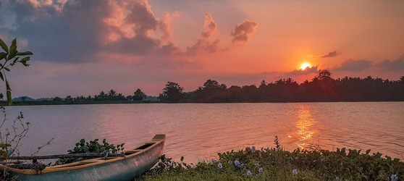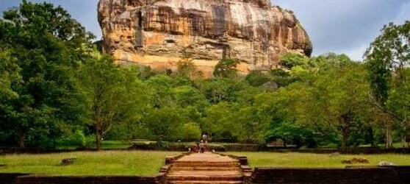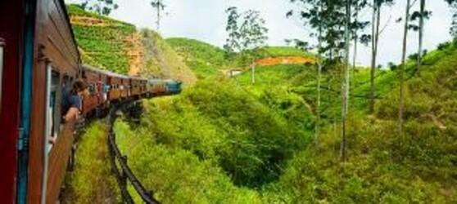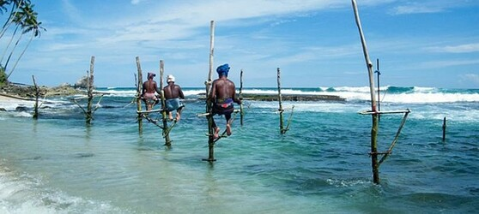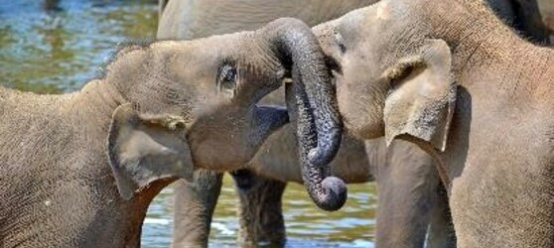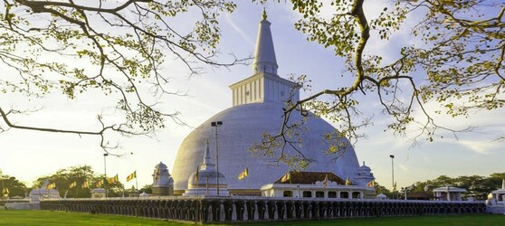

## Tarifs

|  |  |  |
| --- | --- | --- |
| **Date de départ** | **Date de retour en France** | **Prix minimum en € / pers.** |